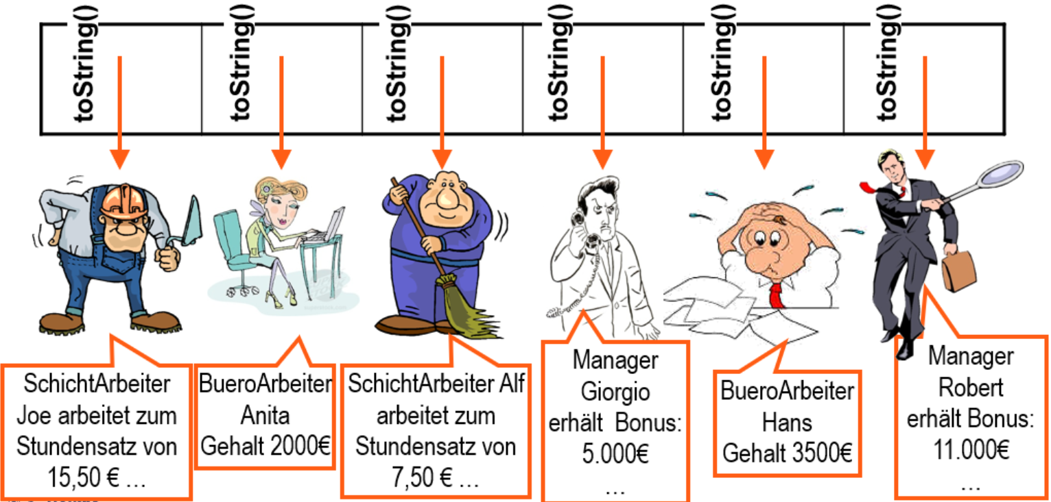

**Aufgabe 1**

1. Informieren Sie sich über die Bedeutung der **Kursivschreibung** und des Schlüsselwortes **abstract** im Klassendiagramm und beantworten Sie dazu die **Kontrollfragen**.
2. Fügen Sie die Methode einkommen() dem Mitarbeitermodell im **Klassendiagramm** hinzu.
3. Implementieren Sie die Änderungen in Ihrem Java-Code und erstellen Sie in Ihrer Main-Klasse ein **polymorphes Mitarbeiterobjekt**, mit dem Sie die Polymorphie testen.
4. Erstellen Sie in der Main-Klasse eine Methode, mit der die Einkommenssumme aller Mitarbeiter berechnet wird.

**Aufgabe 2**

Die Leute von Aix-Car wollen auch beim Fuhrpark eine weitere für alle Kfz zu nutzende Funktionalität.

1. Passen Sie zuerst das **Klassendiagramm für Kfz** gemäß des Gesprächsprotokolls an:

Gesprächsprotokoll des Kundengesprächs

Anwesend: Herr Weiß und Frau Kallen

Die **Auslastung** eines Fahrzeugs wird in Prozent angegeben und soll für jedes Fahrzeug ermittelt werden können. (1,0 entspricht 100%). Wie die Auslastung ermittelt wird ist von der Art des Kfz abhängig. Die Auslastung eines Personentransportfahrzeugs ist der Anteil der belegten Sitze. Die Auslastung eines LKW ist der Anteil der genutzten der Ladefläche.

1. **Implementieren** Sie jetzt Ihre Ergänzung im Modell in Java.

**Aufgabe 3**

Ein weiterer Auftrag flattert ins Haus. Das Küchenstudio AixCuisite benötigt Berechnungen für Umfang und Flächen zweidimensionaler Figuren für die Grundriss-Planung.

1. Erstellen Sie zuerst das **Klassendiagramm.** Berücksichtigen Sie dabei vorerst weder die Positionierung noch die Zeichnung der Figuren im Plan, sondern nur Fläche und Umfang:

Gesprächsprotokoll des Kundengesprächs

Anwesend: Frau Kläwer, Herr Grünohr und Monsieur Corintecakère von AixCuisine

Anspruch: Grundsätzlich sollen für alle Elemente auf dem Küchenplan, die als **zweidimensionale Figuren** repräsentiert sind, **die Fläche und der Umfang berechnet** werden können. Die Küchensoftware soll dabei alle Elemente auf dieselbe Art und Weise behandeln können.

**Rechtecke** können Küchenschränke unterschiedlichster Art repräsentieren. **Dreiecke** können Eckschränke darstellen. Für Tische können aber auch **Kreise**, **Sechsecke** oder **Achtecke** verwendet werden.

Damit Ihnen bei der Berechnung keine Fehler passieren, stellt Monsieur Corintecakère ein paar Formeln zur Verfügung.

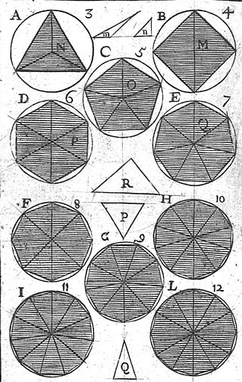**Dreiecke** mit den Seiten a, b und c können die Fläche mit der Heronschen Formel berechnen:   
  
Heronsche Flächenformel wobei A für die Fläche (engl. area) steht  
Heronsche Flächenformel2  
  
Jedes **Regelmäßige** **Polygon mit gleichlangen Seiten** *a* (N-Eck) hat einen Inkreis und einen Umkreis mit folgenden Radien (Quelle: Wikipedia):

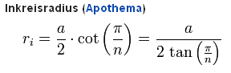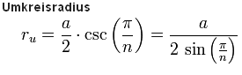

Für die Fläche eines N-Ecks kann man das N-Eck in Dreiecke aufteilen.

1. Sobald Sie den Entwurf im Entwicklerteam (welches die Lehrkraft einschließt😊) abgestimmt haben, können Sie den Entwurf in Java implementieren.